Registros
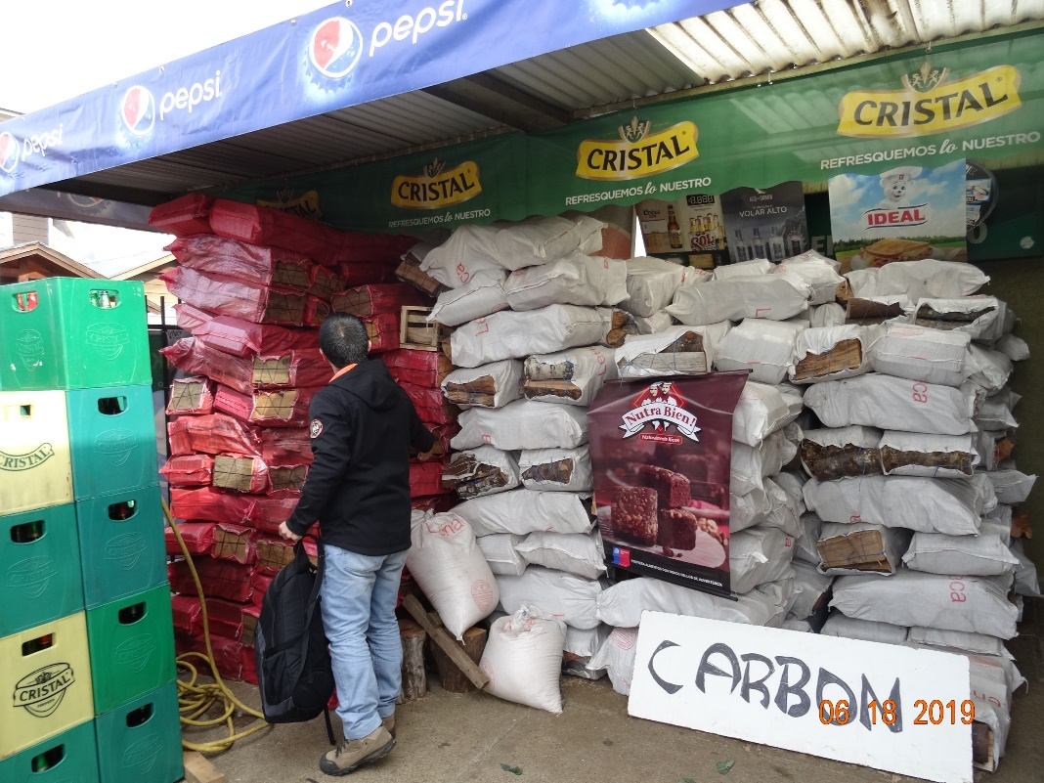 |  | 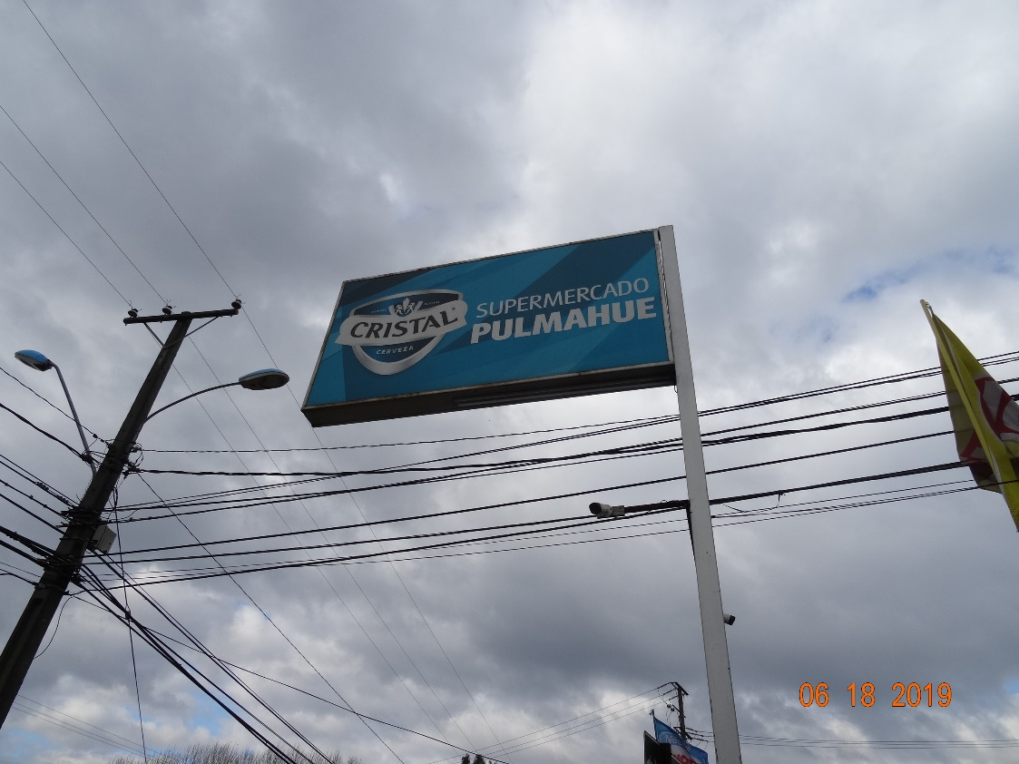
Fotografía 1. | Fecha: 18/06/2019. | Fotografía 2. | Fecha: 18/06/2019.
Descripción medio de prueba: En la fotografía se observan los sacos de leña para venta inmediata a las cuales se procedió a realizar mediciones de humedad en base seca, donde 9 de 10 muestras arrojaron un valor de humedad <25%, correspondiendo a leña seca. |  | Descripción medio de prueba: En la fotografía se observa el letrero del local donde se efectúa el comercio de leña. Cabe informar que a la hora de la fiscalización había disponibles 5 m3 aproximadamente para la venta inmediata.
Anexos fotográficos UF SUPERMERCADO PULMAHUE – Padre Las Casas.

DFZ-2019-1147-IX-PPDA

